V8

Colonnes de mesure avec réglage fin

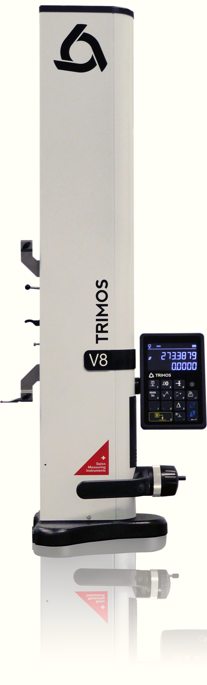

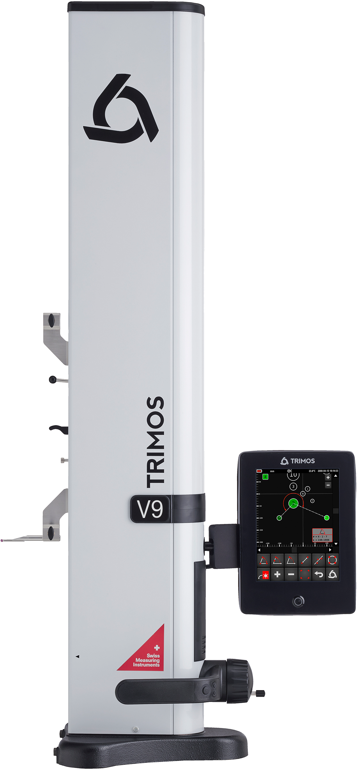

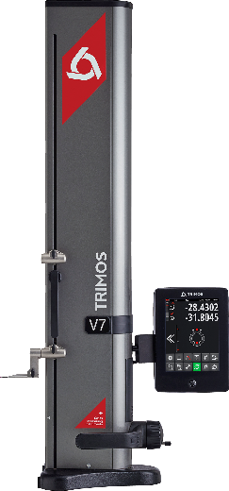
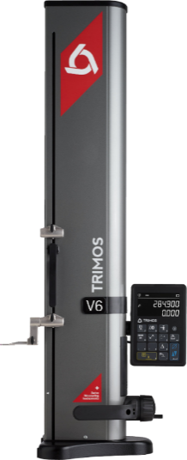
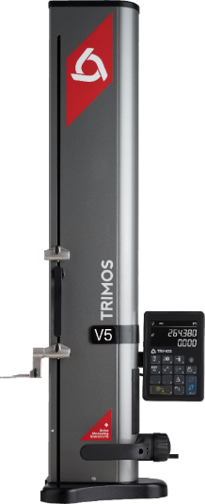
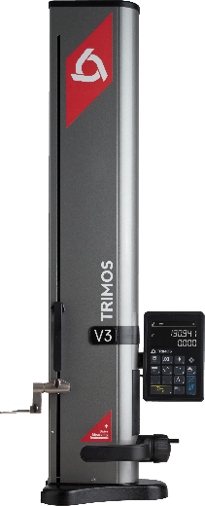
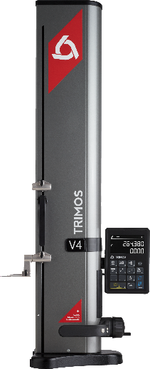

V9

V7

V6
V4
V5
V3

1.  PRESENTATION  E  D  F  - Etendues de mesures de 400 à 1100 mm  - Manivelle spécifique avec réglage fin  - Déplacement manuel  - Niveau de précision exceptionnel  - Vaste gamme d'accessoires  - Tous les réglages possibles sans outils  - Interfaces RS232, USB  - Transfert de données sans fil (en option) | 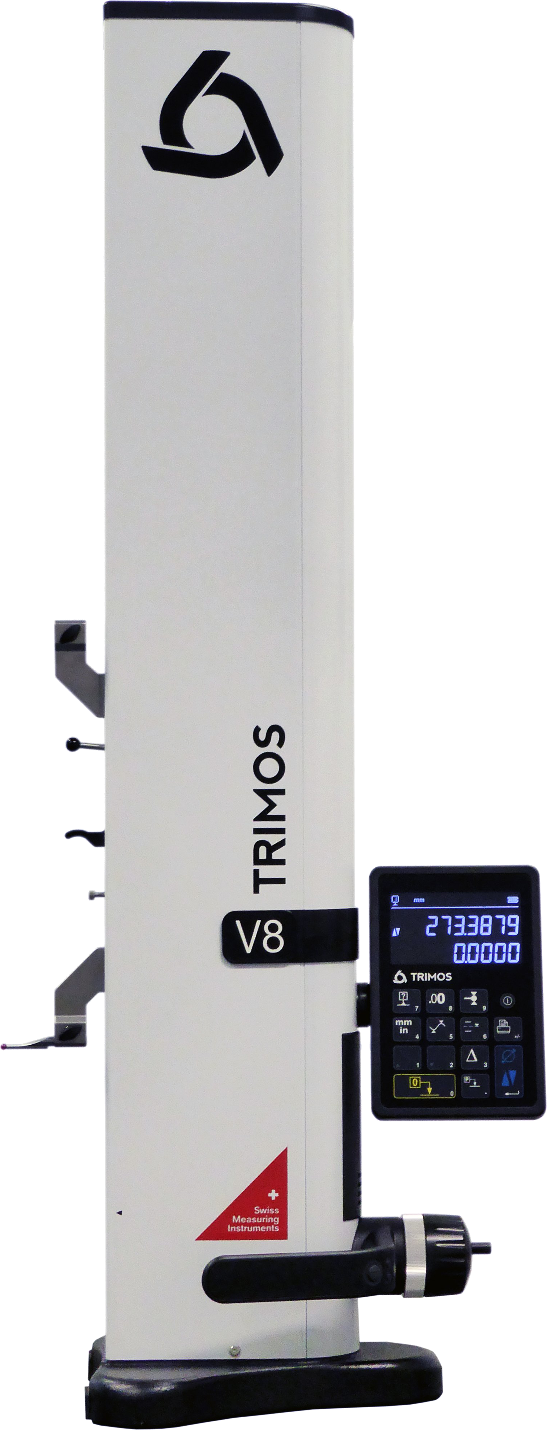  G  C  B  A
  Le V8 est le dernier arrivé dans la nouvelle gamme d'instruments verticaux Trimos.
  La construction mécanique et le contenu de l'emballage sont identiques au modèle V9 à l'exception de la manivelle et de l'affichage.
  Le V8 partage les caractéristiques qui ont fait le succès du V9: précision et répétabilité extrêmes, haute résolution et finition Swiss made. La spécificité du V8 réside dans sa manivelle avec réglage fin. Celle-ci a été développée spécialement pour les applications nécessitant un positionnement très précis de la touche.
  Comme ses prédécesseurs, le V8 se distingue par une grande une facilité d'utilisation, une construction robuste et une précision extrême.
  Le grand affichage "black mask" du V8 offre un contraste de lecture maximum dans toutes les conditions de luminosité. Toutes les fonctions sont accessibles directement et représentées par des symboles faciles à comprendre.
  A : Affichage « Black Mask » avec fonctions intuitives
  B : Manivelle spécifique avec réglage fin
  C : Poignée de déplacement horizontal avec boutons de fonctions et d'enclenchement du coussin d'air
  D : Support de touche additionnel
  E : Levier d’équilibrage du poids de la touche
  F : Touches interchangeables
  G : Base en fonte pour une stabilité optimale
2.
AJUSTEMENT FIN

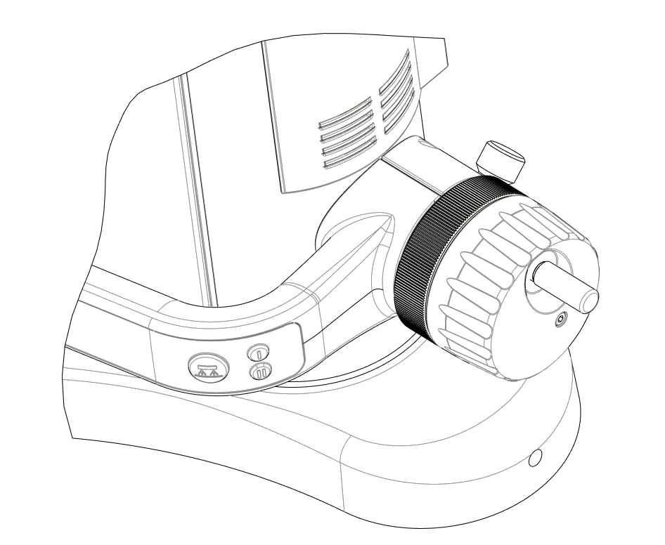

A Manivelle de déplacement manuel du chariot
B Vis de réglage fin
C Bague de blocage pour réglage fin
D Bouton d’enclenchement du coussin d’air et boutons de fonctions programmables

B

C

A

D

3.
DONNEES TECHNIQUES

V8 | 400 | 700 | 1100
Etendue de mesure mm | 406 | 710 | 1109
Etendue de mesure avec extension mm | 724 | 1028 | 1427
Erreurs max. tolérées, B_{MPE} µm | 1.2 + L(mm)/1000
Répétabilité, R_{MPE} (2s) µm | 0.4 (Ø: 1)
Erreur de perpendicularité frontale, S_{MPE} µm | 5 | 8 | 11
Résolution maximale mm | 0.0001
Force de mesure N | 0.75 ÷ 1.5
Autonomie h | 12
Interfaces | USB / RS232 / Sans fil
Coussin d'air | Oui
Poids kg | 21 | 24 | 33

Les valeurs ci-dessus ont été déterminées conformément à la norme ISO 13225 avec la touche standard (TA-MI-119).

4.
APPLICATIONS ET FONCTIONNALITES

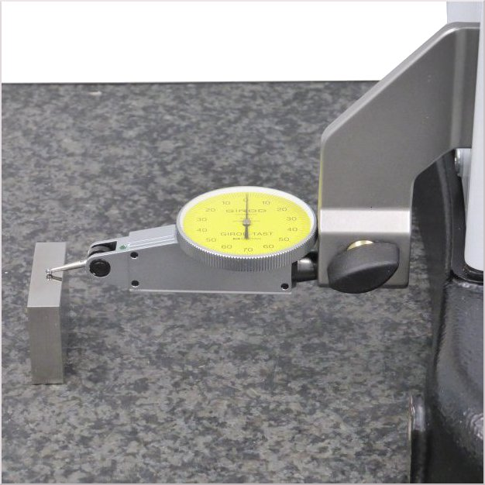 | 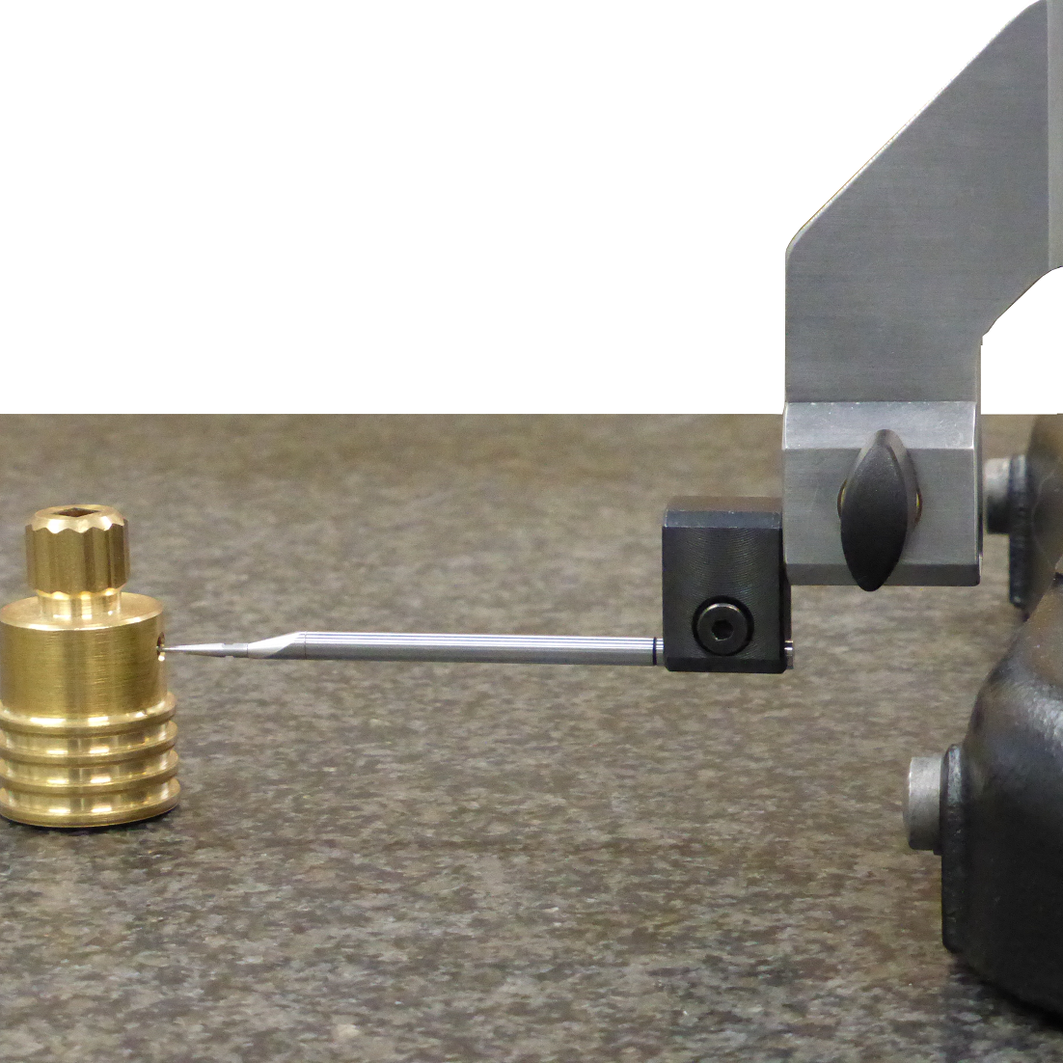 | 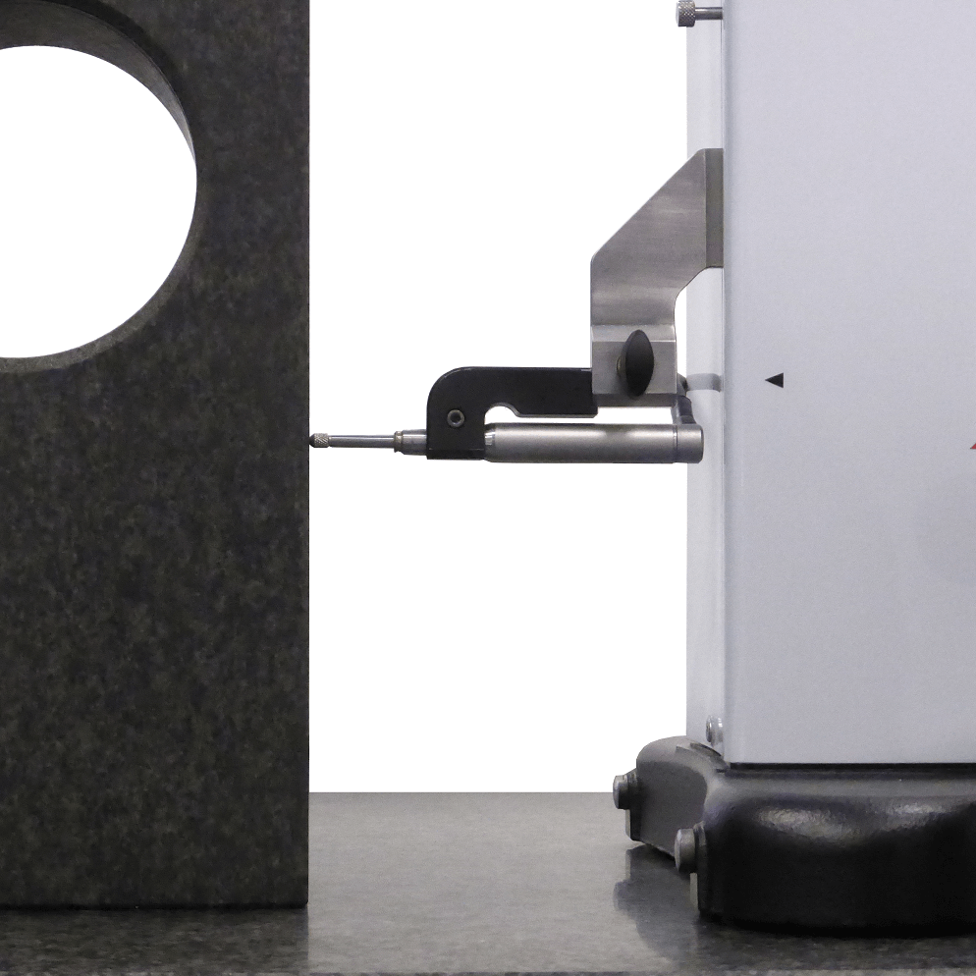
Réglage fin pour les application nécessitant un positionnement très précis de la touche. | Mesure de petit diamètre avec touche Ø 4 mm | Mesure de perpendicularité avec palpeur électronique
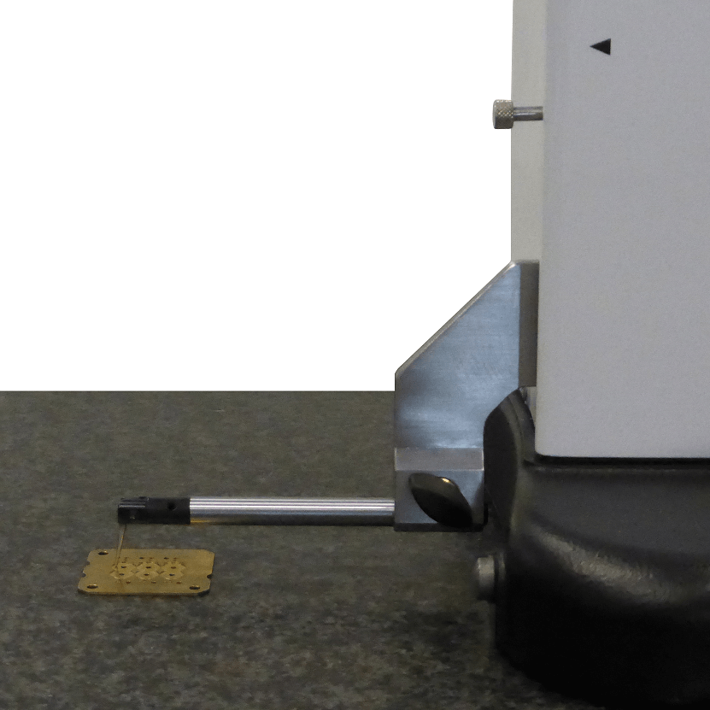 | 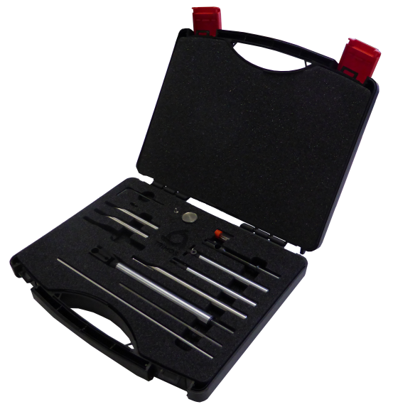 | 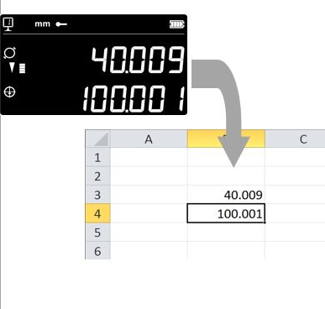
Mesure de hauteur sur platine de montre | Très large palette d'accessoires pour tout type d’application | L’envoi de données via le port USB, RS232 ou sans fil est très simple

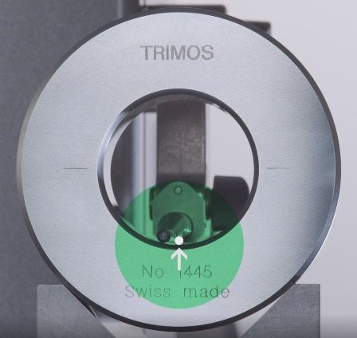 |   SMART REVERSE:  Mesure de diamètres plus rapide, plus précise et plus simple  La technologie SmartReverse est le fruit d'une intense collaboration entre les utilisateurs de colonnes Trimos et notre équipe R&D dans le but d'optimiser les mesures de diamètres.  SmartReverse rend la mesure de diamètres très efficace en indiquant clairement le passage des points de rebroussement par des signaux sonores et visuels. L'utilisateur est ainsi guidé précisément lors de la mesure de diamètres, ce qui engendre un gain important de rapidité et de fiabilité de la mesure.


Trimos S.A.
Av.de Longemalle 5
CH-1020 Renens
T. +41 21 633 01 01
info@trimos.ch
www.trimos.com 750 02 0070 01 – Version 1.1/2019-03 – Sous réserve de modifications

